TrackStudio Service Desk
Версия 1.2.2

Введение
В этом документе мы не станем рассказывать о том, что такое ITIL. Про эту библиотеку написано достаточно много литературы, есть сайты, посвященные практическому применению и внедрению ITIL. Мы расскажем, что такое TrackStudio и как именно реализован ITIL Service Management в конфигурации TrackStudio Service Desk.
TrackStudio — это интегрированная система управления задачами, документацией и файлами, созданная для разработчиков программного обеспечения и ИТ-отделов компаний. Ключевая особенность TrackStudio — иерархическая организация задач с бесконечным уровнем вложенности. Эта особенность, как вы убедитесь ниже, позволяет поддерживать конфигурационную базу данных (CMDB) любого уровня детализации. А поддержка независимых и гибко настраиваемых процессов (workflow) — реализовать все процессы, описанные в ITIL. Благодаря возможностям по гибкой настройке, а также механизму вычисляемых дополнительных полей и триггеров, нам удалось не меняя ни строчки в исходном коде TrackStudio создать интегрированный продукт, приспособленный для решения конкретной задачи: организации службы поддержки.

Установка TrackStudio Service Desk
Для работы конфигурации вам понадобится TrackStudio версии 4.0.16 или новее.
Мы выпускаем TrackStudio Enterprise в двух вариантах: Standalone — для рабочих станций с графическим окружением под управлением Microsoft Windows или GNU/Linux, и WAR — для серверов.
Вариант Standalone поставляется с утилитой для настройки и запуска TrackStudio Server Manager. В комплект также входит сервер приложений jetty, почтовый сервер jes и СУБД Hypersonic SQL. Данный вариант работает «из коробки», то есть вы можете после установки сразу же запустить TrackStudio без настройки, чтобы ознакомиться с системой.
Также Server Manager понадобится вам для экспорта и импорта данных из базы.
На этапе ознакомления с продуктом мы рекомендуем использовать вариант Standalone.
Вариант WAR предназначен для запуска под имеющимся у вас сервером приложений (обычно это Tomcat). Он содержит не скомпилированные JSP, которые Tomcat собирает сам. Этот вариант настраивается путем редактирования файлов properties. Вы также можете перенести предварительно настроенные в Server Manager файлы properties с другой машины.
Ниже описана процедура установки TrackStudio Standalone. Об установке и настройке TrackStudio WAR вы можете прочитать в документации к системе на сайте TrackStudio.ru.
- Запустите TrackStudio Enterprise Server Manager (sman.exe для Windows, sman для GNU/Linux).
- Выберите «Русский» в меню File→Language, если отображаются надписи на английском языке.
- В меню нажмите кнопку «Создать БД»
- В появившемся окне выберите «Создать базу данных на основе файла экспорта».
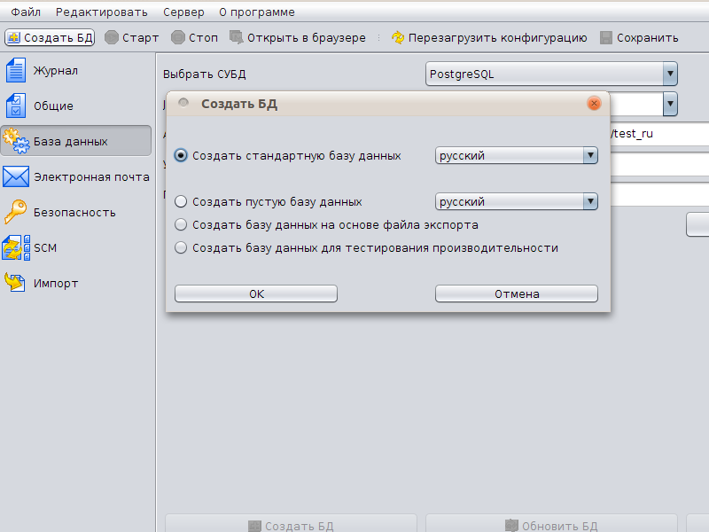
- Нажмите кнопку «ОК».
- Выберите файл базы данных itsm-db-demo.zip (или itsm-db-clean.zip)
- После того, как база данных будет создана, распакуйте архив itsm-scripts-classes.zip в папку etc/plugins вашего экземпляра TrackStudio с сохранением структуры каталогов (Внутри архива есть папки scripts и email. Они должны объединиться с такими же папками вашего экземпляра TrackStudio).
- Нажмите кнопку «Старт», чтобы запустить сервер TrackStudio.
- Когда сервер запустится, нажмите кнопку «Открыть в браузере».
- Зайдите в систему как HDAdmin с паролем «root». Смените пароль и почтовый адрес этому пользователю.

Что нового в версии 1.2
- Поле «Контактные данные» в Инциденте заменено на три специализированных поля: «Электронная почта клиента», «Контактный телефон» и «Компания клиента».
- Исправлены права доступа к клиентам, из-за которых сотрудники 2 и 3 линий не могли регистрировать инциденты.
- Исправлена ошибка, из-за которой при создании инцидента с приоритетом «Критический» не устанавливались сроки завершения инцидента.
- Исправлена ошибка в импорте инцидентов через электронную почту.

В версии 1.2.1
- Исправлена ошибка в связях между инцидентами, проблемами и решениям, приводившая к рассинхронизации их состояний.
- Исправлена ошибка в почтовых шаблонах, происходившая при привязке к инциденту более одной конфигурационной единицы.

В версии 1.2.2
- Поле "Дублирует" сделано обязательным при закрытии проблемы как дубля. Запрещено указывать более одной проблемы в качестве дубля.
- Исправлена процедура закрытия дубликатов проблем, теперь связанные инциденты синхронизируются с инцидентами исходной проблемы
- Исправлена ошибка в правах третьей линии поддержки, из-за которой неправильно закрывались дубликаты проблем
- Исправлена ситуация, когда ответ клиента на предложенное решение приводил к рассинхронизации состояний инцидента и проблемы
- Исправлена ошибка, из-за которой срок решения проблемы выставлялся относительно времени выполнения операции "Классификация инцидента", а не с момента регистрации инцидента.
- Для всех пользователей запрещено редактирование приоритета и срока решения в инцидентах. Эти поля редактируются только с помощью триггеров.
- Триггер NewIncidentProcessing заменен на два триггера: IntroduceClient и ApplySLA. Первый выполняется до создания задачи, а второй - после.
- Пользователям-клиентам запрещено видеть и редактировать бюджеты в инцидентах
- Удалено правило саморегистрации пользователей

Обновление с любой версии
Если у вас уже установлена и используется любая предыдущая версия конфигурации ITSM, вы можете обновить ее. Для обновления вам понадобится файл itsm-scripts-classes.zip с сайта TrackStudio. Файл базы данных при обновлении не используется.
- Распакуйте архив itsm-scripts-classes.zip в папку etc/plugins вашего экземпляра TrackStudio ITSM с сохранением структуры каталогов. Старые версии скриптов и триггеров при этом будут заменены.
- Запустите TrackStudio.
- Зайдите в систему как HDAdmin с вашим паролем.
- Перейдите к списку задач и отметьте флажок напротив задачи #50 Инциденты.
- Внизу списка в выпадающем поле выберите скрипт Upgrade.class и нажмите «Применить».
- В процессе обновления в окне логов Server Manager будут выводиться информационные сообщения. Также там могут появляться сообщения об ошибке CantFindObjectException — это нормально.
- Перезапустите TrackStudio.

Назначение конфигурации
В данной конфигурации реализованы следующие процессы ITIL:
- Управление инцидентами
- Управление конфигурациями
- Управление проблемами
- Управление запросами на изменения
- Управление базой знаний (управление временными решениями)
- Частично реализовано управление SLA

Описание работы системы

Структура демонстрационной базы
Отделы:
- Операторы службы поддержки (callcenter)
  - Анна Трофимова (support1)
  - Петр Петров (support2)
  - Василий Васильев (support3)
- Специалисты службы поддержки (itsupport)
  - Сергей Михайлов (itcrowd1)
  - Евгений Михайлов (itcrowd2)
  - Александр Пономарев (itcrowd3)
  - Роман Кузнецов (itcrowd4)
- Сервисный отдел (service)
  - Иван Раскольников (serviceman1)
  - Марк Верховцев (serviceman2)
- Менеджер конфигураций: Федор Федоров (fedorov)
- Менеджер изменений: Иван Иванов (ivanov), начальник сервисного отдела, менеджер 3-й линии
Для организации ООО «Лимитед» в соответствии с договором осуществляется техническая поддержка программного обеспечения и ИТ-оборудования (компьютеры, принтеры, ЛВС и т.п.). Зарегистрированный клиент Сергей Васин (serj.vasin) из этой фирмы обращается по телефону к оператору Анне Трофимовой (support1) и сообщает, что в его кабинете сломался принтер. Оператор уточняет у Сергея название и модель принтера: Petson Ruphus S22, а также инвентарный номер ИН 0001.
Оператор создает новый инцидент «Сломался принтер Petson Ruphus S22», выбирает из списка конфигурационную единицу Принтеры→Petson Ruphus S22→Принтер Petson Ruphus S22 ИН 0001. Оператор заполняет описание инцидента со слов клиента.
Далее оператор выполняет операцию «Классификация» и назначает для инцидента категорию «Поломка». Так как готового решения такого инцидента нет, оператор передает инцидент на вторую линию поддержки.
Инцидент попадает Сергею Михайлову из службы технической поддержки. Он отправляется в офис к клиенту и на месте пытается понять, в чем причина поломки и можно ли ее устранить на месте. В данном случае допустим, что на месте исправить поломку не удалось. Сотрудник службы технической поддержки забирает принтер и относит его в отдел сервиса для дальнейшего исследования. Вернувшись обратно в свой отдел он передает в TrackStudio Service Desk инцидент, связанный с этим принтером, на третью линию поддержки. Система при этом автоматически регистрирует проблему «Сломался принтер Petson Ruphus S22» и связывает ее с инцидентом. Так как на складе компании есть свободный принтер той же марки, сотрудник второй линии по согласованию с Федором Федоровым (который в данном примере выполняет роль менеджера конфигураций) относит клиенту принтер «Petson Ruphus S22 ИН 0003» в качестве временной замены. Федор Федоров при этом меняет в TrackStudio Service Desk состояние для принтеров ИН 0001 и ИН 0003.
Сотрудник ремонтного отдела Марк Верховцев, либо сотрудник второй линии поддержки Сергей Михайлов должны до указанного в SLA срока предоставить решение инцидента, например, предложить замену сломанному принтеру. Оператор 1-й линии согласует с клиентом замену и, если такое временное решение устраивает клиента — закрывает инцидент.
Далее сервисный инженер Марк Верховцев пытается найти причину поломки. Установив причину, он указывает ее в связанной с инцидентом проблеме. После этого сотрудник создает запрос на изменение: это может быть либо заявка на ремонт принтера, либо заявка на его замену.
Допустим, изначально создана заявка на ремонт принтера. Марк Верховцев, как менеджер изменений, рассматривает созданное автоматически изменение «Сломался принтер Petson Ruphus S22», переименовывает его в «Требуется ремонт принтеру Petson Ruphus S22» и добавляет необходимую дополнительную информацию и выбирает начальный приоритет.
Однако координатор изменений Иван Иванов отклоняет заявку на ремонт, т.к. целесообразнее не ремонтировать принтер, а купить новый аналогичный. Старый при этом требуется утилизировать. Иван Иванов создает новый запрос на изменения «Заменить принтер новым», и назначает его на Марка Верховцева.
Марк обрабатывает новую заявку: переименовывает ее в «Заменить принтер Petson Ruphus S22 новым» и указывает старый принтер в поле «Конфигурационные единицы».
Затем запрос на изменения поступает Ивану Иванову и тот его утверждает. После утверждения запроса комитет по изменениям принимает план изменений: дает поручение менеджеру конфигураций на создание новых конфигурационных единиц (регистрацию в системе нового принтера), определяет этапы и сроки внедрения изменений, определяет набор конфигурационных единиц, которые затронет это изменение (старый принтер выводится из эксплуатации и утилизируется, новый закупается и вводится в эксплуатацию).
На этапе реализации изменения сотрудники сервисного отдела проверяют новый принтер на работоспособность и выполняют операцию «Реализация» в TrackStudio Service Desk. При этом ответственным за следующий этап (Внедрение) назначается сотрудник службы поддержки Сергей Михайлов.
Сергей относит новый принтер в офис ООО Лимитед и производит необходимые для подключения действия, после чего отчитывается в TrackStudio Service Desk о внедрении.
Основная часть рабочего цикла запроса на изменения на этом заканчивается.

Структура папок
Задачи в TrackStudio Service Desk распределены по отдельным папкам. Каждому процессу соответствует своя папка.
Инциденты располагаются в папке Инциденты #50
Проекты → Служба поддержки → Инциденты.
Проблемы расположены в папке Проблемы #43
Проекты → Служба поддержки → Проблемы.
Временные решения — в папке Решения #90
Проекты → Служба поддержки → База знаний → Решения.
Конфигурационная база данных — в папке Конфигурационная база данных #35
Проекты → Служба поддержки → Конфигурационная база данных.
Запросы на изменения — в папке Изменения #45
Проекты → Служба поддержки → Изменения
Правила доступа в систему для пользователей определяются настройками доступа именно к этим папкам.

Роли пользователей в системе
Пользователи в системе регистрируются со следующими основными ролями:
- administrator — роль администратора системы, не привязанная к ITIL.
- Оператор службы поддержки — персонал 1-й линии поддержки, непосредственно контактирующий с клиентами. Например, служба поддержки по телефону.
- Специалист службы поддержки — персонал 2-й линии поддержки.
- Инженер — обычно программист, системный администратор, «эникейщик». Исполнитель.
- Руководитель — руководитель отдела.
- Клиент — зарегистрированный в системе клиент, с которым осуществляется взаимодействие в том числе посредством TrackStudio Service Desk
- Service Bot — специальная роль для учетной записи робота, осуществляющего эскалацию инцидентов.
В рамках управления различными процессами ITIL этим пользователям назначаются также специальные роли, свои для каждого процесса:

Роли пользователей в управлении инцидентами

1, 2 и 3 линии поддержки
Группы, занимающиеся поддержкой пользователей:
- 1-я линия — операторы службы поддержки,
- 2-я линия — специалисты службы поддержки,
- 3-я линия — инженеры.

Менеджер 1, 2 и 3 линий
Начальники соответствующих отделов, люди, выполняющие контролирующие функции для соответствующих линий поддержки.

Клиент
Клиенты, обращающиеся в службу поддержки

Обозреватель
Специальная роль с доступом только на чтение данных

Service Bot
Бот (виртуальная учетная запись), занимающийся эскалацией просроченных инцидентов.

Роли пользователей в управлении конфигурациями

Менеджер конфигураций
Пользователи с этой ролью регистрируют в системе новые конфигурационные единицы, поддерживают в актуальном состоянии имеющиеся и выполняют с конфигурационными единицами доступные операции. (Ими могут быть, например, Руководители)

Обозреватель
Специальная роль с доступом только на чтение данных. Однако в конфигурационных единицах Обозреватель может так же редактировать дополнительное поле «Категории». (Оператор службы поддержки, Специалист службы поддержки, Инженер)

Роли пользователей в управлении проблемами

Инициатор проблем
Пользователи с этой ролью регистрируют в системе новые проблемы, но не могут управлять процессом решения проблем. (Оператор службы поддержки, Специалист службы поддержки)

Менеджер проблем
Пользователи с этой ролью управляют процессом решения проблемы: предлагают временное решение, устанавливают корневую причину проблемы и создают, если требуется, запросы на изменение. (Инженер)

Обозреватель
Специальная роль с доступом только на чтение данных. (Менеджер конфигураций)

Роли пользователей в управлении запросами на изменения

Менеджер изменений
Пользователи с этой ролью управляют обработкой запросов на изменения: регистрируют либо отклоняют изменение и отчитываются о внедрении. (Инженер)

Аналитик изменений
Пользователи с этой ролью анализируют результаты внедрения изменений в конфигурациях. (Руководитель)

Координатор изменений
Пользователи с этой ролью составляют комитет по изменениям. Они утверждают и планируют реализацию изменения. (Руководитель)

Обозреватель
Специальная роль с доступом только на чтение данных. (Оператор службы поддержки)

Роли пользователей в управлении временными решениями

Менеджер базы знаний
Пользователи с этой ролью регистрируют в системе временные решения, могут вносить решения в FAQ и могут помечать решения как устаревшие (если, например, изменилась конфигурация). (Инженер, Оператор службы поддержки, Специалист службы поддержки.

Обозреватель
Пользователи с этой ролью могут лишь просматривать временные решения.

Как регистрировать пользователей и управлять доступом
Пользователи в системе регистрируются с шестью основными ролями:
- administrator,
- Оператор службы поддержки,
- Специалист службы поддержки,
- Инженер,
- Руководитель,
- Клиент.
Пользователи с ролью administrator не относятся непосредственно к процессам TrackStudio Service Desk. Эта роль для пользователей, которые будут помогать администратору системы. Пользователей с такой ролью нужно создавать как подчиненных HDAdmin.
Пользователей с ролью Руководитель также можно создавать как подчиненных пользователя HDAdmin. При этом каждому Руководителю может подчиняться какой-то определенный отдел или несколько отделов. Например, в этой конфигурации все операторы 1 уровня поддержки подчиняются пользователю callcenter (Операторы службы поддержки).
Специалисты службы поддержки (2 линия) подчиняются пользователю itsupport (Специалисты службы поддержки). А инженеры сервисного отдела — service (Сервисный отдел). В данном случае «руководители отделов» — суррогатные, то есть не настоящие пользователи.
Чтобы назначить кого-то из Руководителей начальником отдела (в терминах конфигурации TrackStudio Service Desk), нужно перейти к суррогатному пользователю, представляющему этот отдел. Затем через меню перейти к «Правилам доступа». Нажать в панели кнопку «Разрешить доступ». В открывшейся форме выбрать нужного Руководителя и нажать ниже кнопку «Разрешить доступ».
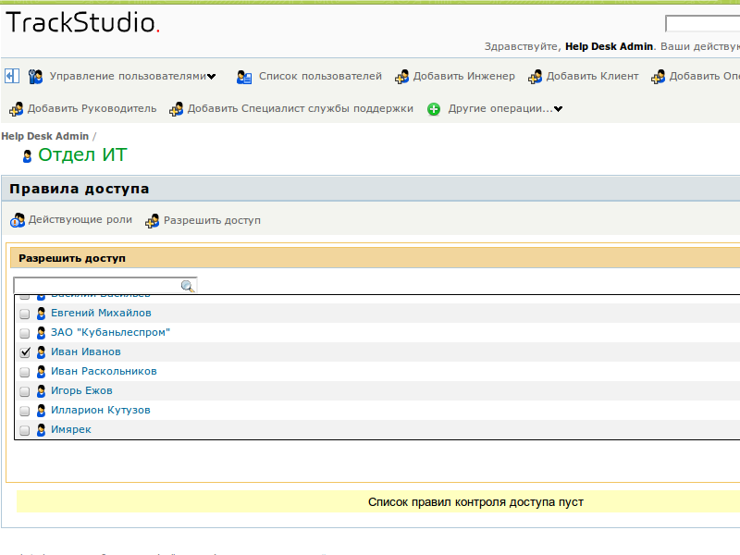
Внешних пользователей не требуется регистрировать отдельно — учетные записи для них будут создаваться как подчиненные суррогатного пользователя Клиенты автоматически при регистрации инцидентов. Для регистрации такого пользователя специалист 1-й линии поддержки должен в дополнительном поле «Клиент» вписать имя нового пользователя при создании записи о новом инциденте.
Также вы можете создать и использовать свои роли. Не забудьте настроить при этом их права. Подробнее об управлении пользователями и ролями в TrackStudio вы можете почитать в документации.
Обратите внимание, что скрипты и триггеры в этой конфигурации связаны с существующими ролями, процессами и дополнительными полями. Поэтому удалять или переносить их не следует.

Как назначать права пользователям на конкретные папки (категории)
В предлагаемой конфигурации права пользователей и ролей настроены так, что при добавлении нового пользователя в качестве подчиненного уже существующего суррогатного пользователя, соответствующего отделу, новый пользователь автоматически получит правильные права доступа к нужным папкам, категориям и полям.

Взаимосвязь процессов в Service Desk
Все процессы, реализованные в системе TrackStudio Service Desk взаимосвязаны. Основной процесс — это управление инцидентами. При создании инциденты связываются с зарегистрированными в системе конфигурационными единицами. В ходе решения инцидента для него может быть создана (или привязана) Проблема. Каждой проблеме и, следовательно, каждому инциденту соответствует временное решение. Для некоторых из проблем могут быть также созданы запросы на изменения. В процессе реализации запросов на изменения добавляются, удаляются или изменяются конфигурационные единицы.

Как в системе реализовано SLA
В данной конфигурации не реализован полноценный процесс управления уровнями обслуживания, однако в управлении инцидентами можно задавать и учитывать некоторые параметры SLA, такие как время реакции на инцидент и время его завершения.
Для каждого клиента могут быть заданы несколько дополнительных полей, соответствующих уровням обслуживания:
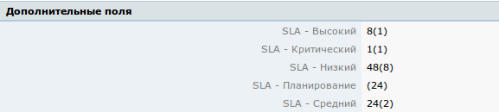
Здесь «Высокий», «Критический», «Низкий» и т.п. — это приоритеты инцидентов, вычисляемые в зависимости от срочности и степени воздействия инцидента на бизнес-процессы клиента.
Значения полей — два числа. Первое — время завершения инцидента, второе, в скобках, время реакции на инцидент.
«Время реакции» — это время, за которое инцидент должен быть обработан первой линией поддержки, то есть за это время либо должно быть найдено решение (а инцидент закрыт), либо инцидент должен быть передан на вторую линию для расследования. В случае, если по прошествии этого времени инцидент останется необработанным, автоматически запустится процедура иерархической эскалации — инцидент будет передан менеджерам 1-й линии. Операторы первой линии при этом могут продолжить обработку инцидента: менеджер лишь получит уведомление о срыве сроков.
В случае, если инцидент не будет закрыт до истечения времени, отведенного на его решение в соответствии с SLA, также будет запущена процедура эскалации, независимо от того, какой линией обрабатывается инцидент.

Оповещения о событиях
При выполнении пользователями некоторых действий над инцидентами система автоматически рассылает по электронной почте оповещения заинтересованным пользователям. Для каждого из этих оповещений созданы специальные шаблоны, которые должны быть размещены в папке etc/plugins/e-mail. Вы можете модифицировать эти шаблоны или создавать новые на их основе. Подробнее о редактировании и использовании почтовых шаблонов можно прочитать в документации.

Уведомление о регистрации пользователя
Шаблон registration.flt
При регистрации нового пользователя система присылает на его электронный адрес уведомление, в котором содержатся данные зарегистрированного пользователя, в том числе логин и пароль в системе.

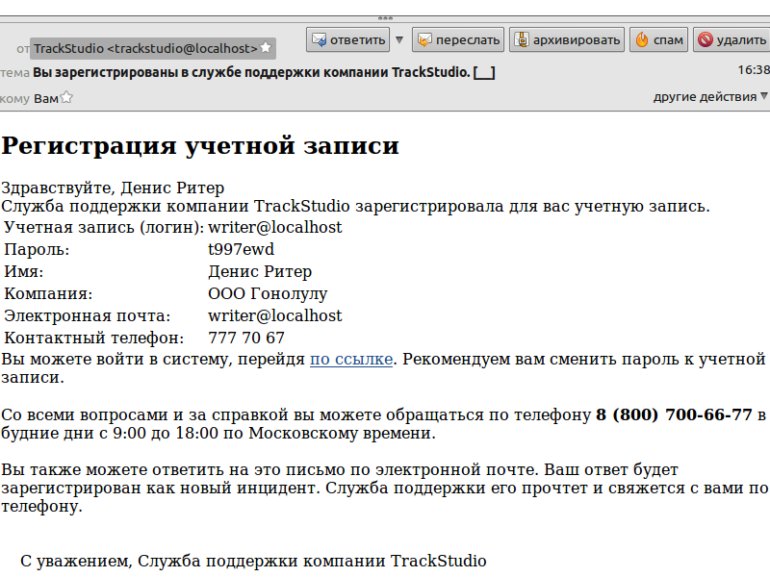

Оповещение клиента о созданном инциденте
Шаблон itsmclient.ftl
При регистрации нового инцидента клиенту, заявившему об инциденте, высылается оповещение, в котором указан регистрационный номер инцидента, его название и описание, дата регистрации, сроки решения и контактное лицо, ответственное за инцидент.
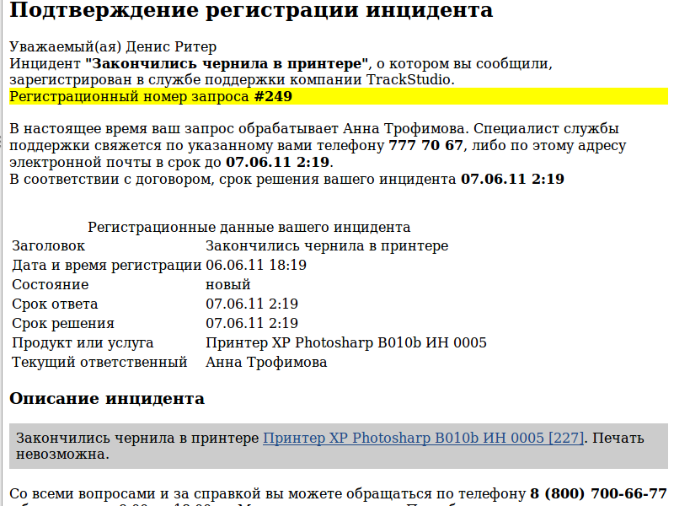

Оповещение клиента о найденном решении
Шаблон itsmpossiblesolution.ftl
Когда первая, вторая или третья линия поддержки находят возможное временное решение инцидента, клиенту, заявившему об инциденте, высылается оповещение, в котором указаны параметры инцидента, текст возможного решения из базы знаний и комментарий оператора или специалиста, отправившего решение. Клиент может ответить на пришедшее письмо, либо связаться со службой поддержки по телефону и подтвердить или опровергнуть решение.
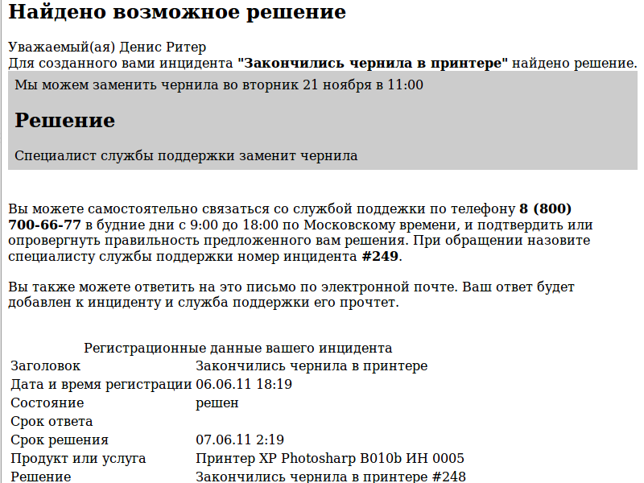

Оповещение клиента о закрытии инцидента
Шаблон itsmsolution.ftl
После согласования с клиентом параметров временного решения, служба поддержки закрывает инцидент, а клиенту по электронной почте высылаются окончательные параметры решения.
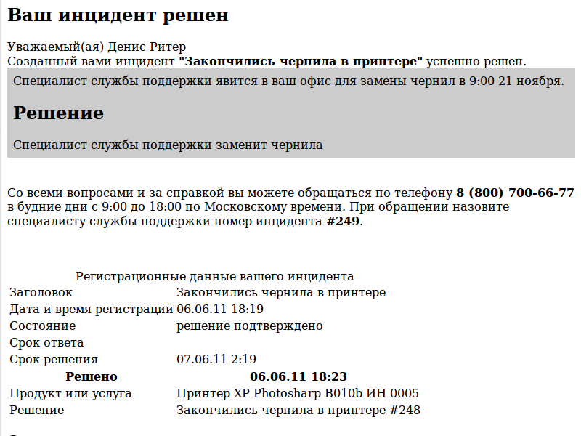

Запрос данных у клиента
Шаблон itsmreqclient.ftl
Когда второй или третьей линии поддержки требуются от клиента дополнительные данные для решения инцидента, они инициируют запрос, который пересылает оператор службы поддержки (выполнив специальную операцию). Клиент может ответить на пришедшее письмо, либо связаться со службой поддержки по телефону и предоставить требуемые данные.
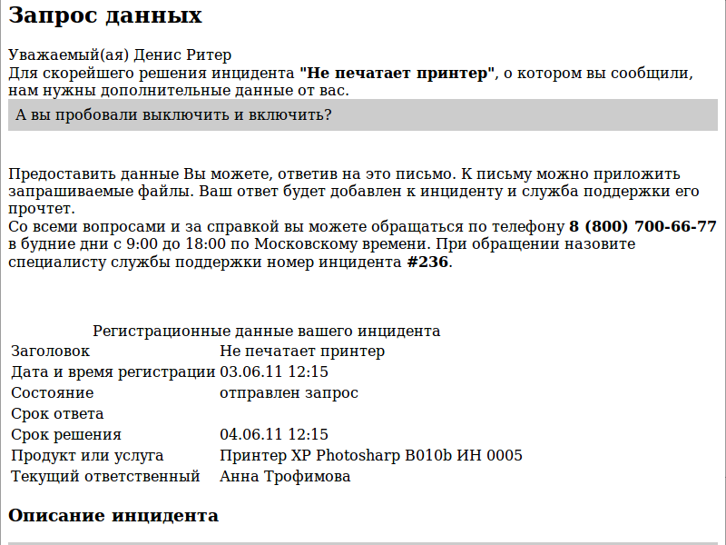

Оповещение о просроченном инциденте
Шаблон escalation.ftl
Если инцидент не решен до указанной в поле «Сделать до» даты, происходит его автоматическая эскалация — передача инцидента менеджеру той линии, на которой «застрял» инцидент. Менеджер, которому передан инцидент, получает уведомление по электронной почте, в котором указан регистрационный номер инцидента, его название, дата регистрации и сроки решения.

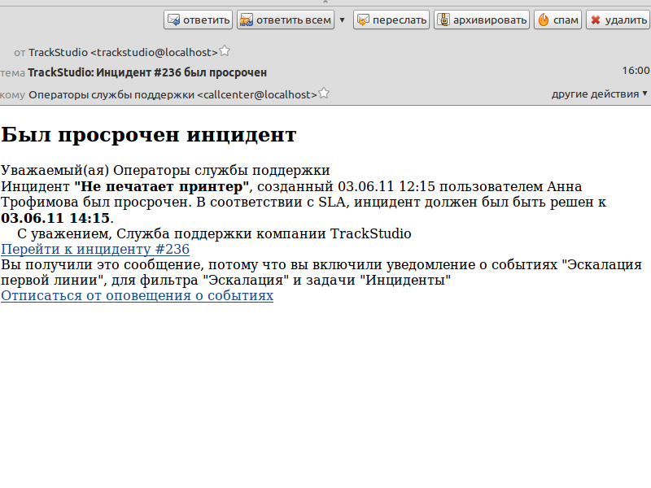
Регистрация инцидентов через электронную почту
В TrackStudio Service Desk реализована возможность регистрировать инциденты через сообщения электронной почты от уже зарегистрированных в системе пользователей. Для того, чтобы система создала инцидент из сообщения, нужно в теме сообщения указать ключевое слово «TrackStudio». Если в теме сообщения указать номер инцидента (как, например, при ответе на письмо-оповещение), сообщение автоматически добавится к существующему инциденту как операция «Получение ответа».
Вы можете отключить или перенастроить импортирование инцидентов через меню «Управление задачами → Правила импорта e-mail».

Автоматизация работы в системе
Мы постарались максимально автоматизировать работу пользователей с этой конфигурацией. Практически к каждому процессу и каждой операции привязаны триггеры, выполняющие те или иные полезные функции.

Триггеры

Триггер itsm.IntroduceClient.class
При регистрации нового инцидента выполняется триггер, который:
- при необходимости регистрирует нового клиента
- заполняет в инциденте карточку с учетными данными клиента

Триггер itsm.ApplySLA.class
При регистрации нового инцидента выполняется триггер, который:
- устанавливает приоритет в зависимости от SLA и параметров «срочность» и «степень воздействия
- устанавливает сроки завершения инцидента и срок ответа клиенту в зависимости от SLA и приоритета инцидента

Триггер itsm.ClassifyIncident.class
При классификации инцидента выполняется триггер, который:
- в случае смены клиента, заполняет в инциденте карточку с учетными данными нового клиента
- переустанавливает приоритет в зависимости от SLA и параметров «срочность» и «степень воздействия
- устанавливает сроки завершения инцидента и срок ответа клиенту в зависимости от SLA и приоритета инцидента
Этот триггер нужен в первую очередь для обработки операторами инцидентов, поступивших от клиентов по электронной почте. Оператор самостоятельно выставляет значения срочности и степени воздействия, а также может сменить клиента на другого.

Триггер itsm.CreateIncidentCategoryInProduct.class
При классификации инцидента триггер добавляет в связанную конфигурационную единицу значение типа инцидента, указанное в специальном поле.

Триггер itsm.OfferWorkaround.class
Когда сотрудник третьей линии предлагает решение, этот триггер синхронизирует состояния инцидента и связанной с ним проблемы.

Триггер itsm.DeclineWorkaround.class
При отклонении решения в инциденте или проблеме триггер автоматически синхронизирует состояние инцидента и проблемы и возвращает эти сущности исполнителю предыдущей операции.

Триггер itsm.CreateWorkaround.class
При утверждении решения для инцидента или проблемы триггер автоматически регистрирует решение в базе знаний и привязывает к проблеме и инциденту. Состояния проблемы и инцидента при этом синхронизируются.

Триггер itsm.AfterCreateWorkaround.class
Триггер выполняется после операции подтверждения решения в инциденте или проблеме и переводит связанные с инцидентом проблемы, либо связанные с проблемой инциденты в соответствующее утвержденному решению состояние.

Триггер itsm.ManageAssignee.class
Назначает инцидент на случайного пользователя из списка возможных.

Триггер itsm.MoveToLine.class
При получении дополнительных данных от пользователя возвращает инцидент на ту линию, где он обрабатывался.

Триггер tsm.ReturnToPrevious.class
При получении дополнительных данных от клиента возвращает инцидент отправившему запрос исполнителю. Возвращает инцидент создавшему его оператору службы поддержки при предложении решения со стороны второй или третьей линий.

Триггер itsm.CloseProblemAfterChange.class
После внедрения изменения триггер закрывает связанные с этим изменением проблемы, если они еще не закрыты.

Триггер itsm.CloseProblemAsDuplicate.class
При закрытии проблемы как дубликата, триггер переназначает связанные с этой проблемой инциденты на оставшуюся проблему.

Триггер itsm.CloseWorkaroundForCI.class
При архивации конфигурационной единицы временные решения, связанные с этой единицей, закрываются как устаревшие.

Триггер itsm.CreateProblem.class
При передаче инцидента на третью линию поддержки триггер автоматически создает связанную с инцидентом проблему и передает ее тому же сотруднику, на которого назначен инцидент.

Триггер itsm.CreateRFC.class
При выполнении над проблемой операции «Создать запрос на изменение» такой запрос создается автоматически, и связывается с проблемой и конфигурационными единицами, привязанными к проблеме.

Скрипты для вычисления полей

Скрипт itsm.FindSolution.class
Находит варианты временных решений для инцидента и выводит их список с описаниями. Скрипт предназначен для операторов службы поддержки.

Скрипт itsm.FirstLineEscalate.class
Вычисление этого скрипта приводит к эскалации инцидента (см. раздел «Эскалация инцидента»)

Скрипт itsm.GetCategories.class
Скрипт собирает типы инцидентов по конфигурационным единицам одной ветви и выводит этот список для выбора типа классифицируемого инцидента.

Скрипт itsm.GetClientsList.class
Скрипт формирует список клиентов для выбора из в поле «Клиент» инцидентов.

Скрипт itsm.ClientLink.class
Скрипт выводит ссылку на учетную запись пользователя. Она нужна для фильтрации задач и рассылки уведомлений.

Скрипт itsm.NewVersionAvailable.class
Проверяет, нет ли для связанной с инцидентом конфигурационной единицы замены. Выводит ссылку на эту замену, если она найдена.

Управление инцидентами
Инцидент — это любое событие, не являющееся частью стандартных операций по предоставлению услуг, которое повлекло или может повлечь прерывание или снижение качества этой услуги. В некоторых интерпретациях ITIL рассматривают частный случай инцидента — запрос на обслуживание (Service Request) — запрос от пользователя на поддержку, предоставление информации, консультации или документации, не являющийся сбоем ИТ-инфраструктуры. Мы полагаем, что если пользователь или организация не может продолжать работу с поддерживаемым конфигурациями без предоставления какой-либо информации от службы поддержки — это является сбоем, то есть полноценным инцидентом, без оговорок. И решать такие «запросы на обслуживание» нужно точно так же, как обычные инциденты: предлагать пользователю временное решение, если оно существует, регистрировать проблему, и создавать запрос на изменение документации, если, например, в существующей документации к продукту не хватает глав, либо навигация по ней настолько неудобна, что пользователи не могут найти нужную информацию.
Итак, в рамках TrackStudio Service Desk мы считаем инцидентом любое обращение пользователя в службу поддержки. И работа службы поддержки должна быть направлена в том числе на уменьшение количества подобных обращений.

Пользователи и роли

1, 2 и 3 линии поддержки
Группы, занимающиеся поддержкой пользователей:
- 1-я линия — операторы службы поддержки,
- 2-я линия — специалисты службы поддержки,
- 3-я линия — инженеры.

Менеджер 1, 2 и 3 линий
Начальники соответствующих отделов, люди, выполняющие контролирующие функции для соответствующих линий поддержки.

Клиент
Клиенты, обращающиеся в службу поддержки

Обозреватель
Специальная роль с доступом только на чтение данных

Service Bot
Роль для виртуальной учетной записи Escalator Bot, с помощью котторой происходит эскалация просроченных инцидентов.

Срочность, степень влияния и приоритет
Как правило, служба поддержки одновременно обрабатывает несколько (множество) запросов. В этом случае необходимо правильно расставить приоритеты: в каком порядке обрабатывать инциденты. Приоритет инциденту назначает сотрудник службы поддержки при обработке сообщения об инциденте. При этом, на основании данных пользователя, создавшего запрос и на основании SLA (Service Level Agreements, соглашений о качестве предоставляемых услуг), определяется степень влияния инцидента на работу (бизнес-процесс) пользователя и также определяется срочность: приемлемая задержка в решении инцидента для бизнес-процессов пользователя. В TrackStudio Service Desk для инцидентов степень влияния и срочность заданы дополнительными полями типа «Список» и определено три уровня срочности: высокий, средний и низкий, а также три уровня степени влияния.
Комбинации этих уровней дают 5 уровней приоритета:
Срочность/ Степень воздействия | Высокая | Средняя | Низкая
Высокая | Критический | Высокий | Средний
Средняя | Высокий | Средний | Низкий
Низкая | Средний | Низкий | Планирование
Приоритет будет назначен системой автоматически в соответствии с этой таблицей.
Важно: не меняйте самостоятельно порядок приоритетов. В соответствии с приоритетом будет автоматически определено время для решения инцидента.

Эскалация инцидента
В случае, если инцидент не решен за указанный срок, TrackStudio автоматически запускает процедуру эскалации. В ITIL различают функциональную и иерархическую эскалацию:
Функциональная эскалация (горизонтальная) — означает привлечение большего количества специалистов или предоставление дополнительных прав доступа для разрешения инцидента; при этом, возможно, происходит выход за пределы одного структурного ИТ-подразделения.
Иерархическая эскалация (вертикальная) — означает вертикальный переход (на более высокий уровень) в рамках организации, так как для разрешения инцидента недостаточно организационных полномочий (уровня власти) или ресурсов. В TrackStudio Service Desk реализована автоматическая иерархическая эскалация: при выходе инцидента за рамки установленных сроков тот автоматически назначается на вышестоящего сотрудника. При этом участники процесса получают соответствующие уведомления.

Процесс управления инцидентом
Инцидент в TrackStudio может находится в следующих состояниях:
- новый
- обработан первой линией
- передан на вторую линию
- передан на третью линию
- требуются новые данные
- отправлен запрос
- получен ответ
- решен
- решение подтверждено
- решение отклонено
- закрыт
Из одного состояния в другое инцидент переводится с помощью операций, в которых указывается исполнитель операции (автоматически), время проведения операции, ответственный за следующий этап и некоторые другие параметры.

Этапы и операции

Регистрация инцидента
В соответствии с методологией ITIL, инциденты регистрируются в системе сотрудниками службы поддержки в специальном разделе Проекты → Служба поддержки → Инциденты. Инцидент регистрируется в любом случае, даже если аналогичные инциденты были зарегистрированы ранее. В таком случае сотрудник службы поддержки свяжет этот инцидент с аналогичными на этапе классификации. Важно задать для инцидента правильное название. От этого зависит, сумеет ли система найти для оператора службы поддержки похожие задачи и готовые решения. Пример плохого названия инцидента: «Бага у юзера». Пример хорошего: «Пользователю не приходит уведомление после регистрации». При регистрации инцидента сотрудник указывает источник поступления сообщения об инциденте в дополнительном поле «Источник»:
Обнаружен пользователем
пользователь (клиент) сообщает сотруднику службы поддержки об инциденте
Обнаружен системой
инцидент обнаружен и зарегистрирован автоматической системой
Обнаружен сотрудником службы поддержки
Инцидент обнаружен и зарегистрирован сотрудником службы поддержки самостоятельно
Обнаружен сотрудником из другого подразделения
Инцидент обнаружил и зарегистрировал сотрудник другого подразделения, уполномоченный регистрировать инциденты
После создания инциденту автоматически присваивается уникальный номер. В дальнейшем этот номер можно использовать в коммуникациях с источником и указывать как ссылку в других инцидентах. Для того, чтобы сослаться на инцидент в описании другого инцидента (или проблемы, или задачи любого типа), либо в комментарии к операции над задачей, достаточно указать номер инцидента через двойную «решетку». Например, ##124. После отправки формы система автоматически заменит этот номер ссылкой на задачу. Сотрудник службы поддержки заносит подробную информацию об инциденте в поле «Описание». Если вам требуется более четкое разделение информации об инциденте, вы можете создать в вашей конфигурации дополнительные поля для инцидентов. TrackStudio поддерживает множество типов дополнительных полей.

Классификация
После регистрации инцидента сотрудник первой линии поддержки классифицирует его. В частности, присваивает инциденту определенный тип с помощью дополнительного поля «Тип инцидента». Можно выбрать уже существующий тип инцидентов, либо создать новый. Также в описании к операции можно указать какие-либо дополнительные данные по инциденту.

Решение инцидента первой линией
После классификации инцидента оператору службы поддержки в поле «Новые версии» выводится список новых версий поддерживаемых конфигурационных единиц, если они есть. Оператор может предложить клиенту установить новую версию конфигурационной единицы для решения возникшего инцидента. Также оператору службы поддержки выводится список возможных решений для инцидента, найденных автоматически, а также список часто встречающихся ситуаций по конфигурации, с которой связан инцидент. Оператор ищет в этих списках возможное решение обрабатываемого инцидента. Если подходящее решение найдено, он предлагает его клиенту, зачитывая по телефону, либо предлагает по электронной почте. Для этого оператор выполняет операцию «Предложить решение» и вводит текст временного решения в описание операции. Система автоматически уведомляет клиента о решении. Далее клиент либо соглашается с решением, либо отклоняет его.
Если клиент с решением соглашается, оператор отмечает инцидент как решенный и подтвержденный. При этом в поле «Временное решение» операции он вводит номер решения (или выбирает его из списка). На этом инцидент считается завершенным.
Если клиент отклоняет решение, оператор может предложить другой вариант, если он есть, либо передать инцидент на вторую линию поддержки для расследования. Для этого он выполняет операцию «Передача на 2 линию».

Поиск решения второй линией
Вторая линия поддержки анализирует инцидент, сопоставляет его с имеющимися решенными инцидентами и с базой знаний. Для поиска решений сотрудники могут использовать различные фильтры для инцидентов и решений, а так же полнотекстовый поиск по системе. Если сотрудник второй линии находит возможное решение, он передает инцидент обратно оператору, выполнив операцию «Предложить решение» и указав решение в поле «Временное решение». Ответственный за инцидент автоматически назначается на оператора, передавшего инцидент второй линии.
Получив обработанный второй линией инцидент, оператор предлагает решение клиенту и, в зависимости от результата, либо закрывает инцидент, либо возвращает его исполнителю из второй линии поддержки.
Если сотрудники второй линии поддержки не могут найти готового решения, они передают инцидент третьей линии поддержки — инженерам. При этом для инцидента автоматически создается проблема, и дальнейшая обработка инцидента будет связана с решением этой проблемы.

Решение инцидента третьей линией
Инженеры третьей линии поддержки, используя свой опыт и знания о конфигурационных единицах, с которыми связан инцидент, расследуют причины нарушения функциональности и вырабатывают возможное временное решение, которое позволит в полной мере либо частично восстановить функциональность конфигурации. Описание решения они предлагают первой линии поддержки, а та, в свою очередь, предлагает решение клиенту. Если клиент подтверждает работоспособность такого варианта решения, временное решение регистрируется в системе и инцидент закрывается, а инженеры продолжают работу над связанной с инцидентом проблемой, чтобы устранить причину возможного появления аналогичных инцидентов в будущем.

Взаимодействие с клиентом
В процессе решения инцидента сотрудникам поддержки могут понадобиться дополнительные данные от клиента. Сотрудники второй и третьей линии поддержки могут выполнить операцию «Запрос данных», и инцидент будет передан на первую линию. Оператор первой линии поддержки свяжется с клиентом по телефону или электронной почте и запросит требуемые данные. Затем оператор вернет инцидент на вторую или третью линию. Ответственный за инцидент при этом назначится автоматически.

Подтверждение решения и закрытие инцидента
Когда вторая или третья линии найдут решение, они переводят инцидент в состояние «Решено». Первая линия связывается с клиентом по телефону, либо по электронной почте и предлагает ему указанный в описании операции, либо в дополнительном поле «Временное решение» вариант решения. Если решение устраивает клиента, сотрудник первой линии выполняет операцию подтверждения решения. При этом, если решение предлагалось третьей линией, для него создается задача категории «Решение» в папке решений, а связанная с инцидентом проблема переводится в соответствующее подтвержденному решению состояние. Если же клиента не удовлетворяет предложенное временное решение, сотрудник первой линии поддержки выполняет операцию отклонения. При этом инцидент возвращается предложившему решение исполнителю на вторую или третью линию. Так же, если инцидент был связан с зарегистрированной ранее проблемой, эта проблема будет переведена в состояние отклоненного решения и возвращена исполнителю.
После подтверждения решения работа с инцидентом для всех линий поддержки заканчивается, для инцидента автоматически выставляется время закрытия, которое в дальнейшем может учитываться в метриках и отчетах.
Решенный инцидент остается в системе и учитывается скриптами автоматического поиска похожих инцидентов. Также он может использоваться для анализа качества работы службы поддержки.

Управление проблемами
Согласно ITIL, проблема — это неизвестная корневая причина возникновения одного или множества инцидентов. При управлении инцидентами главное — скорейшее восстановление функциональности конфигурации. Причина же возникновения инцидентами не выявляется и не устраняется, а значит могут возникнуть новые аналогичные инциденты. Цель процесса управления проблемами — установить корневую причину возникновения инцидентов, предложить временное решение и, если требуется, создать запрос на изменение с целью устранить причину возникновения проблемы. Деятельность в рамках процесса управления проблемами направлена на уменьшение количества инцидентов, сокращение издержек на поддержку продукта или услуги.
Для проблем определено три уровня приоритетов: Высокий, Нормальный и Низкий. До предложения временного решения при обработке проблем следует руководствоваться не приоритетом, а сроком решения инцидента, который переводится в поле «Сделать до» проблемы при ее создании.

Пользователи и роли

Инициатор проблем
Пользователи с этой ролью регистрируют в системе новые проблемы, но не могут управлять процессом решения проблем. (Оператор службы поддержки, Специалист службы поддержки)

Менеджер проблем
Пользователи с этой ролью управляют процессом решения проблемы: предлагают временное решение, устанавливают корневую причину проблемы и создают, если требуется, запросы на изменение. (Инженер)

Обозреватель
Специальная роль с доступом только на чтение данных. (Менеджер конфигураций)

Процесс управления проблемой
Проблема в TrackStudio может находится в следующих состояниях:
- новая
- предложено временное решение (предложено решение на этапе RFC, предложено решение на этапе корневой причины)
- отклонено временное решение (отклонено решение на этапе RFC, отклонено решение на этапе корневой причины)
- утверждено обходное решение
- найдена корневая причина
- создан запрос на изменение
- закрыта
Из одного состояния в другое проблема переводится с помощью операций, в которых указывается исполнитель операции (автоматически), ее время, ответственный за следующий этап и некоторые другие параметры.

Этапы и операции

Регистрация
В TrackStudio Service Desk проблемы регистрируются не напрямую, а автоматически на этапе решения инцидентов. Конкретнее, на этапе передачи инцидента со второго уровня поддержки на третий. Проблемы регистрируются в папке Проекты → Служба поддержки → Проблемы. Название для проблемы берется из названия инцидента. В дальнейшем это название можно сменить. Проблемы связываются с одним или несколькими инцидентами через обратную ссылку «Связанные инциденты» в инцидентах (дополнительное поле «Связанная проблема»). Через дополнительное поле «Конфигурационные единицы» проблема привязывается к зарегистрированным в системе конфигурационным единицам. Это происходит автоматически при регистрации проблемы. Значение поля берется из инцидента.
При передаче инцидента на третью линию он автоматически назначается на случайного сотрудника 3-й линии (это правило можно изменить), а созданная проблема автоматически назначается на того же пользователя как на Менеджера проблем.

Привязка
На этом этапе менеджер проблем исследует список зарегистрированных проблем в поисках дубликатов. Если дублирующие проблемы найдены, они закрываются с помощью операции «Закрыть как дубль». При этом в дополнительном поле «Дублирует» указывается номер проблемы, которую дублирует закрываемая. Исходный инцидент (или инциденты) закрываемой проблемы будут автоматически привязаны к оставшейся.

Поиск временного решения
Первоочередная задача менеджера проблем — предложить временное решение. Когда менеджер проблем предлагает такое решение, проблема переходит в состояние «предложено временное решение». В аналогичное состояние переходят и все связанные с проблемой инциденты. В рамках управления инцидентами сотрудник 1-й линии поддержки подтверждает или опровергает верность временного решения, переводя связанный инцидент в соответствующие состояния. При этом, во-первых, в состояние «решение подтверждено» или «решение отклонено» переводится проблема, во-вторых, в аналогичные состояния переводятся все остальные связанные с этой проблемой инциденты. Инциденты назначаются при этом на того сотрудника 3-й линии поддержки, который занимался исходным инцидентом, а проблема передается менеджеру проблем. Если до подтверждения решения анализ проблемы продвинулся дальше, до установления корневой причины или даже до создания запроса на изменение, проблема будет переведена либо в состояние «отклонено решение», либо, в случае подтверждения, останется в состоянии «установлена корневая причина» или «создан запрос на изменение».

Поиск корневой причины
После того, как временное решение предложено, Менеджер проблем определяет корневую причину рассматриваемой проблемы и переводит проблему в состояние «установлена корневая причина». При этом никаких дополнительных сущностей не создается, причина проблемы приводится в описании к операции.

Создание запроса на изменение
После выявления корневой причины Менеджер проблем, если требуется, создает запрос на изменение, выполнив соответствующую операцию. Задача типа «Запрос на изменение» создается автоматически в папке «Изменения», автоматически же она связывается с исходной проблемой и конфигурационными единицами через дополнительные поля.

Закрытие
После регистрации запроса на изменение проблему можно закрыть. Однако, если требуется, можно закрывать проблемы только после того, как запрос на изменение реализован и внедрен. В TrackStudio Service Desk проблемы закрываются автоматически при внедрении изменения.

Управление изменениями
Запросы на изменения возникают как результат процесса управления проблемами, но многие изменения могут появляться в результате упреждающих действий, направленных на уменьшение затрат на поддержку или улучшение услуг. Цель управления изменениями — определение, проведение и контроль необходимых процедур для минимизации негативного воздействия на поддерживаемые продукты или услуги связанных с этим изменением инцидентов и проблем.

Пользователи и группы

Менеджер изменений
Пользователи с этой ролью управляют обработкой запросов на изменения: регистрируют либо отклоняют изменение и отчитываются о внедрении. (Инженер)

Аналитик изменений
Пользователи с этой ролью анализируют результаты внедрения изменений в конфигурациях. (Руководитель)

Координатор изменений
Пользователи с этой ролью составляют комитет по изменениям. Они утверждают и планируют реализацию изменения. (Руководитель)

Обозреватель
Специальная роль с доступом только на чтение данных. (Специалист службы поддержки)

Процесс управления изменениями
Изменение в TrackStudio Service Desk может находиться в одном из следующих состояний:
- новое
- обработано
- утверждено
- запланировано
- реализовано
- внедрено
- результаты проанализированы
- закрыто
Для изменений в TrackStudio Service Desk определены три уровня приоритетов: Срочный, Высокий, Средний, и Низкий.
Срочный приоритет — даже кратковременная задержка в рассмотрении и реализации изменения приведет к серьезным проблемам при оказании услуг. Запросы с таким приоритетом должны рассматриваться так быстро, насколько это возможно.
Высокий приоритет — изменение окажет существенное влияние на работу большого числа клиентов
Средний приоритет — изменение не столь значительно, но откладывать его нельзя
Низкий приоритет — незначительное изменение, которое можно отложить. Рассматривается в последнюю очередь.
Вы можете определить свои приоритеты в системе.

Пользователи и роли

Менеджер изменений
Пользователи с этой ролью управляют обработкой запросов на изменения: регистрируют либо отклоняют изменение и отчитываются о внедрении. (Инженер)

Аналитик изменений
Пользователи с этой ролью анализируют результаты внедрения изменений в конфигурациях. (Руководитель)

Координатор изменений
Пользователи с этой ролью составляют комитет по изменениям. Они утверждают и планируют реализацию изменения. (Руководитель)

Обозреватель
Специальная роль с доступом только на чтение данных. (Оператор службы поддержки)

Этапы и операции

Регистрация
Запрос на изменение в TrackStudio Service Desk регистрируется автоматически при выполнении Менеджером проблем операции «Создать запрос на изменение». При этом название изменения берется из названия проблемы, а начальное описание берется из описания операции. Изменение автоматически привязывается к конфигурациям через дополнительное поле «Конфигурационные единицы». Также изменение связывается с исходной проблемой через обратную ссылку (в поле «RFC» проблемы после регистрации запроса на изменение автоматически создается ссылка на это изменение). При регистрации изменению автоматически назначается случайный ответственный из списка менеджеров изменений.

Проверка и классификация
Менеджер изменений выбирает из списка новых изменений, в которых он назначен ответственным, одно из изменений и проверяет состоятельность запроса и наличие аналогичных запросов на изменение в общем списке. Если запрос на изменение несостоятелен, либо дублируется, менеджер изменений отклоняет этот запрос через операцию «Отклонение» и указывает причину закрытия изменения.
Если же изменение состоятельно, выполнимо и уникально, менеджер изменений проводит его классификацию: при необходимости редактирует название и описание изменения, назначает первичный приоритет. Если требуется, вносит дополнительные данные.

Утверждение
На этом этапе координаторы изменений, составляющие комитет по изменениям рассматривают запрос. При этом они могут установить иной приоритет или вовсе отклонить изменение.

Планирование
На этапе планирования комитетом по изменениям или одним из координаторов определяются сроки реализации и внедрения изменения, а также необходимые для внедрения изменения мероприятия. Создаются новые конфигурационные единицы и определяется полный список конфигурационных единиц, подлежащих замене.

Реализация
На этом этапе разработчики ПО, инженеры реализуют запланированные комитетом изменения (например, в рамках процесса управления проектами или процесса управления ошибками). По окончании этапа все изменения должны быть готовы к внедрению (вводу в эксплуатацию). Изменение считается реализованным только после проведения всех необходимых работ по тестированию и утверждению результатов.

Внедрение
Проводятся ранее запланированные изменения в конфигурации. На этом этапе созданные новые конфигурационные единицы вводятся в эксплуатацию, а прежние, относящиеся к запросу на изменение, автоматически отмечаются как устаревшие и подлежащие замене.

Анализ результатов
Координаторы изменений должны проводить анализ внедрения изменений по истечении некоторого времени после внедрения.

Закрытие
После того, как выведены из эксплуатации все устаревшие конфигурационные единицы, связанные с этим запросом на изменения, координатор изменений закрывает запрос.

Управление временными решениями
Временные решения — это справочные записи о способах полного или частичного восстановления функциональности конфигураций, потерянной в результате инцидента. Управление временными решениями заключается в классификации решений, поддержании базы знаний по решениям в актуальном состоянии, внесении в справочные данные по решениям дополнительной полезной операторам службы поддержки информации.
Временные решения в TrackStudio Service Desk привязаны к конфигурациям через дополнительное поле «Конфигурационные единицы», а также, через обратные ссылки, к инцидентам и проблемам.

Пользователи и роли

Менеджер базы знаний
Пользователи с этой ролью регистрируют в системе временные решения, могут вносить решения в FAQ и могут помечать решения как устаревшие (если, например, изменилась конфигурация). (Инженер, Оператор службы поддержки, Специалист службы поддержки.

Обозреватель
Пользователи с этой ролью могут лишь просматривать временные решения.

Процесс управления временным решением
Временное решение в TrackStudio Service Desk может находиться в 2 состояниях:
- зарегистрировано
- устарело

Этапы и операции

Регистрация
Временные решения регистрируются в системе автоматически при выполнении сотрудниками службы поддержки определенных операций с инцидентами и проблемами.
После того, как сотрудник 1-й линии поддержки предложил вариант временного решения инцидента клиенту и тот согласился, что работоспособность восстановлена, оператор службы поддержки выполняет операцию «Решение подтверждено» и заполняет ее описание. Текст этого описания и становится описанием решения. Заголовок решения берется из заголовка инцидента или проблемы.

Классификация
Для этого этапа в TrackStudio Service Desk нет выделенной операции. На этом этапе Менеджер базы знаний обрабатывает решение и может, например, установить флаг «Частая ситуация». В этом случае временное решение появится в списке частых ситуаций в каждом новом инциденте, зарегистрированным службой поддержки, и операторы службы поддержки смогут быстрее найти такое решение.

Архивация
После внесения изменений в конфигурацию некоторые из временных решений, связанных с этими изменениями через проблемы, могут устареть. Такие решения Менеджер базы знаний должен перевести в состояние «устарело» с помощью операции «Архивация»

Управление конфигурациями
Задачами управления конфигурациями являются контроль изменяющейся ИТ-инфраструктуры, идентификация конфигурационных единиц (инвентаризация, верификация и регистрация), а также предоставление информации об ИТ-инфраструктуре для всех других процессов. Конфигурационная база данных хранит не только информацию о составе ИТ-инфраструктуры, но и о связях между конфигурационными элементами. Глубина конфигурационной базы данных определяется степенью детализации конфигурационных единиц. Так, например, можно хранить информацию о рабочем месте в целом, либо детализировать ее до уровня клавиатур, мышей и мониторов. При использовании TrackStudio Service Desk вы можете самостоятельно задавать степень детализации конфигурационных единиц и, при необходимости, менять ее.

Пользователи и роли

Менеджер конфигураций
Пользователи с этой ролью регистрируют в системе новые конфигурационные единицы, поддерживают в актуальном состоянии имеющиеся и выполняют с конфигурационными единицами доступные операции. (Ими могут быть, например, Руководители)

Обозреватель
Специальная роль с доступом только на чтение данных. Однако в конфигурационных единицах Обозреватель может так же редактировать дополнительное поле «Категории». (Оператор службы поддержки, Специалист службы поддержки, Инженер)

Процесс управления конфигурацией
Конфигурационные единицы, входящие в конфигурацию, могут находиться в следующих состояниях:
- новая
- эксплуатируется
- эксплуатация приостановлена
- устаревшая
- заархивирована

Этапы и операции

Регистрация
Новая конфигурационная единица (или набор конфигурационных единиц) вводится в систему Менеджером конфигураций. Он переходит на нужный уровень иерархии в конфигурационной базе данных и вводит новый элемент, при этом заполняя описание элемента и необходимые дополнительные поля (если они есть). Непосредственно после регистрации КЕ не может использоваться в инцидентах, проблемах и изменениях, для этого ее нужно ввести в эксплуатацию.

Эксплуатация
При вводе в эксплуатацию реального элемента конфигурации Менеджер конфигураций также обновляет и состояние записи о соответствующей конфигурационной единице.
Если эксплуатация конфигурационной единицы временно приостанавливается — это также должно быть отражено в конфигурационной базе данных.

Устаревание
В ходе внесения изменений в системе появляются новые конфигурационные единицы, которые в перспективе должны заменить старые. Вывод из эксплуатации устаревших единиц — процесс долгий и затратный, поэтому некоторое время в эксплуатации будут находиться разные версии одних конфигурационных единиц. В таком случае устаревшая версия помечается Менеджером конфигураций и для нее в поле «Замена» указывается новая версия.

Архивация
Устаревшие конфигурационные единицы, которые больше не планируется использовать (например, старые версии программного обеспечения — после того, как все пользователи перешли на новую версию) должны быть заархивированы Менеджером конфигурации. При этом, если устаревшая конфигурационная единица заменяется новой версией, Менеджер конфигурации приводит ссылку на эту новую версию в дополнительном поле «Замена». При выполнении этой операции автоматически архивируются все временные решения, связанные с выведенной из эксплуатации конфигурационной единицей, а также автоматически закрываются все связанные запросы на изменения.

Приложение 1. Руководство пользователя первой линии поддержки

Навигация по инцидентам
Войдите в систему под своей учетной записью. Перейдите к задаче #50 Проекты → Служба поддержки → Инциденты. Для просмотра инцидентов вы можете использовать фильтры Мои инциденты и Новые инциденты на панели фильтров, а также фильтры
- Требуют решения
- Требуются новые данные
- Звонок клиенту для подтверждения
- Вернуть исполнителям
- Ожидают ответа
из вкладки «1-я линия».
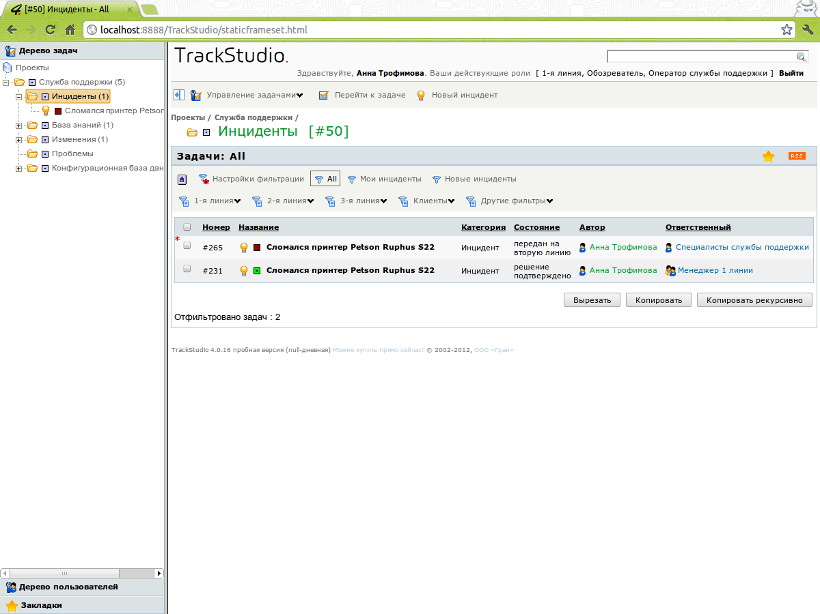

Регистрация инцидента
- Войдите в систему под своей учетной записью. Перейдите к задаче #50 Проекты → Служба поддержки → Инциденты.
- Нажмите кнопку «Новый инцидент» на верхней панели.
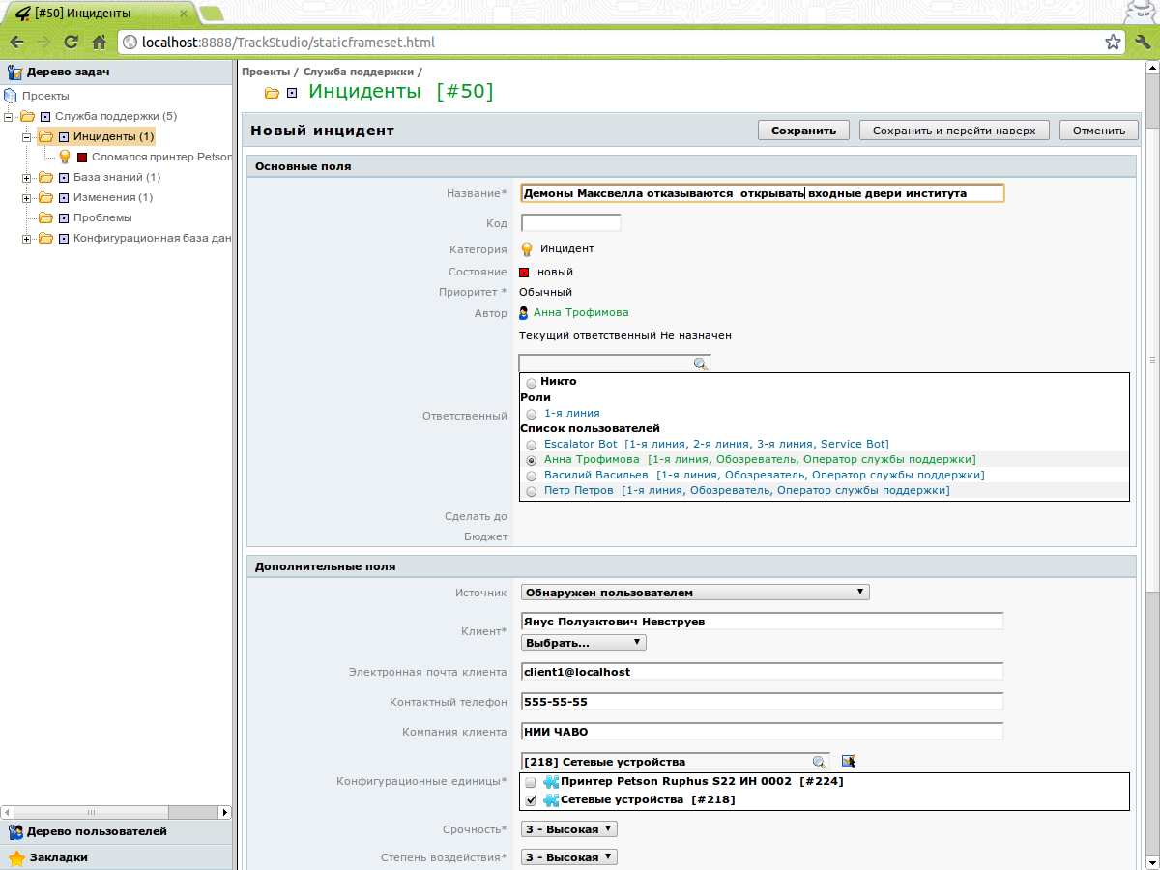
- Введите название инцидента. Важно задать для инцидента правильное название. От этого зависит, сумеет ли система найти для вас похожие задачи и готовые решения. Пример плохого названия инцидента: «Бага у юзера». Пример хорошего: «Пользователю не приходит уведомление после регистрации».
- Код инцидента вводить не нужно.
- Поле «Приоритет» также не нужно заполнять. Система сделает это автоматически на основе данных, которые вы введете ниже.
- Далее из списка выберите себя в качестве ответственного. Ваша учетная запись в списке будет отмечена зеленым цветом. В системе может быть включен алгоритм автоматического назначения ответственного. В этом случае выберите любого пользователя.
- Поля «Сделать до» и «Бюджет» не заполняйте.
- Укажите источник инцидента. Список возможных источников представлен ниже.
Обнаружен пользователем
пользователь (клиент) сообщает сотруднику службы поддержки об инциденте
Обнаружен системой
инцидент обнаружен и зарегистрирован автоматической системой
Обнаружен сотрудником службы поддержки
Инцидент обнаружен и зарегистрирован сотрудником службы поддержки самостоятельно
Обнаружен сотрудником из другого подразделения
Инцидент обнаружил и зарегистрировал сотрудник другого подразделения, уполномоченный регистрировать инциденты
- Выберите имя клиента в поле «Клиент». Если такого клиента нет в системе, введите в поле имя для нового клиента
- Для нового клиента заполните поля с контактными данными.
  - Электронная почта клиента: введите адрес электронной почты клиента. На этот адрес будут приходить уведомления
  - Контактный телефон: введите номер контактного телефона клиента
  - Компания клиента: введите название компании клиента.
- Для уже существующего поле заполнять не нужно.
- Выберите конфигурационную единицу, с которой связан инцидент. Для этого кликните по иконке справа от поля «Конфигурационные единицы». Можно также ввести начальные буквы названия конфигурационной единицы в поисковое поле, а затем выбрать ее.
- Если вы уже знаете, к какой проблеме относится инцидент, можно указать ее в поле «Связанная проблема»
- Поле «Срок решения» не заполняйте.
- Укажите срочность и степень воздействия инцидента. Важно указать эти данные правильно, в соответствии с принятыми у вас инструкциями. По этим данным система автоматически определит приоритет инцидента и требуемые сроки его завершения.
- Заполните поле «Описание» подробным описанием инцидента. От того, насколько качественно вы опишите инцидент, зависит скорость и качество вашей работы с ним, а также общие показатели вашей команды.
- После ввода всех данных нажмите кнопку «Сохранить».
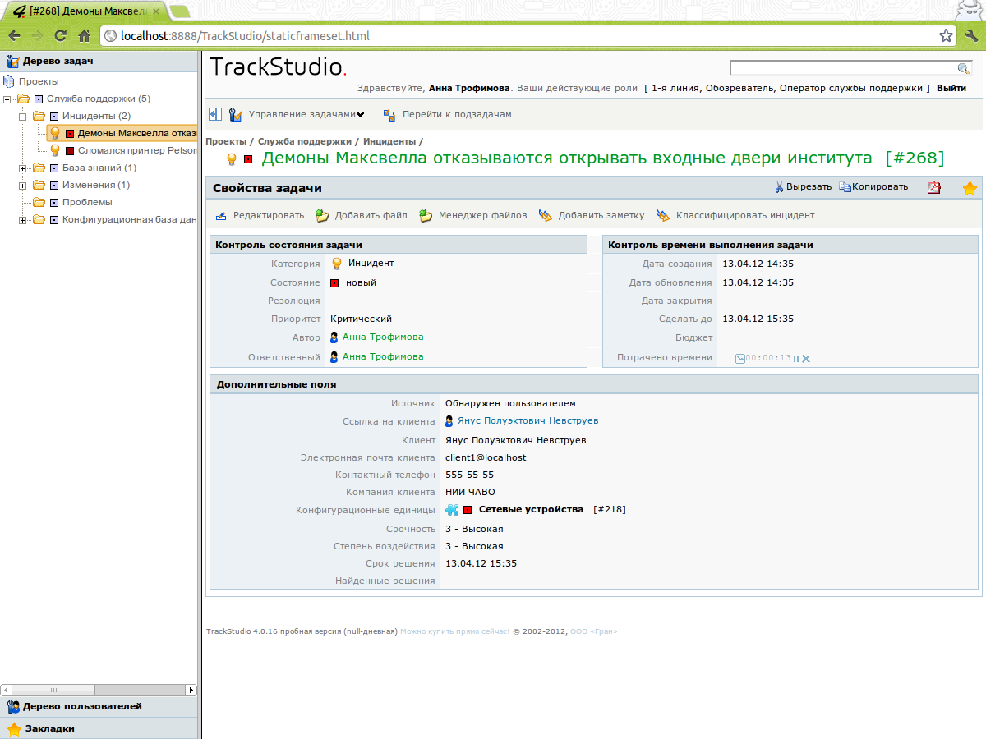
После сохранения инцидента система покажет вам окно с его обновленными параметрами. В частности, вам будет предложен список частых ситуаций по указанной конфигурационной единице. Вы можете предложить клиенту готовое решение ситуации из этого списка.
Также система автоматически установит поля «Сделать до» и «Срок решения». До истечения срока «Сделать до» вы должны либо самостоятельно завершить инцидент, либо передать его на вторую линию. Однако сначала потребуется классифицировать инцидент, то есть сопоставить его с имеющимися в системе аналогичными инцидентами и указать некоторые дополнительные параметры.

Классификация инцидента
В случае, если инцидент был зарегистрирован не вами, а клиентом самостоятельно (например, через электронную почту), в нем неверно будут выставлены значения полей «Срочность» и «Степень воздействия». Следовательно, неверно будет определен приоритет и сроки завершения инцидента. Вы можете указать верные параметры инцидента на этапе классификации. Для того, чтобы начать классификацию, нажмите кнопку «Классифицировать инцидент» на панели Инцидента. Вы можете добавить информацию к описанию инцидента в соответствующем поле ввода. Укажите тип инцидента, выбрав его из списка, или введя новый тип.
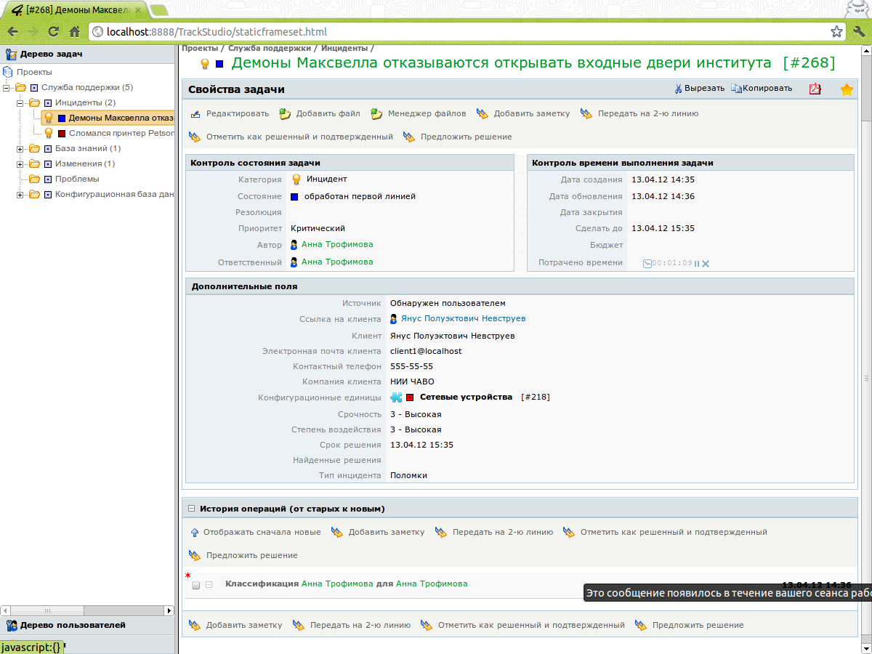

Поиск решения
После классификации инцидента вам будет предложен список новых версий конфигурационных единиц, если таковые имеются. Вы можете предложить клиенту установить новую версию. Также вы увидите список возможных вариантов решений и список часто встречающихся ситуаций. Если к данному инциденту не подходит ни один из вариантов предложенных решений, вам следует передать инцидент для расследования на вторую линию поддержки.
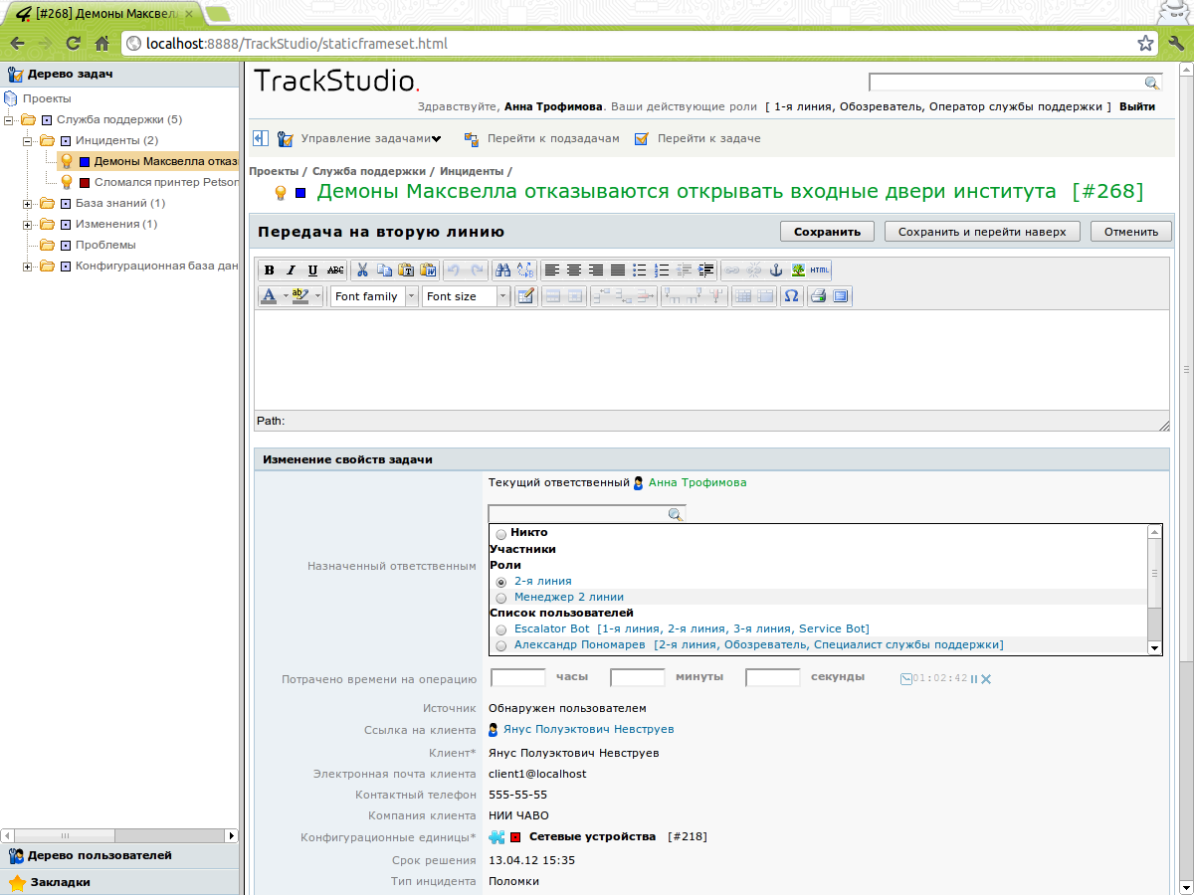
- Для этого нажмите кнопку «Передать на 2-ю линию» на панели инцидента. Вы можете оставить дополнительную информацию от клиента или свой комментарий.
- В качестве ответственного выберите группу «2-я линия» — система назначит инцидент автоматически.
- Если какой-то из вариантов решения кажется вам подходящим, предложите его клиенту.
- Если клиент подтвердил правильность решения, нажмите кнопку «Отметить как решенный и подтвержденный».
- Если же клиент не может сразу ни подтвердить, ни опровергнуть правильность решения, нажмите кнопку «Предложить решение».
- В обоих случаях укажите выбранный вами вариант решения в поле «Временное решение» (можно указать номер соответствующего решения).

Обратная связь с клиентом
При обработке инцидентов второй и третьей линиями им могут понадобиться новые данные от клиента, инициализировавшего инцидент. В таком случае они сменят состояние задачи на «Требуются новые данные». Вы должны будете связаться с клиентом по телефону, либо по электронной почте (автоматически, нажав на кнопку «Запросить данные у клиента» и указав в описании, какие данные нужны).
Если вы запросили и получили данные от клиента по телефону, выполните операцию возврата инцидента в работу, нажав кнопку «Вернуть инцидент» и заполнив в появившемся окне требуемые поля. Ответственного можно не выбирать, система автоматически назначит инцидент тому, кто отправил запрос вам.
Если же вы отправляли запрос клиенту по электронной почте, система обработает ответ клиента и переведет задачу в состояние «Получен ответ». После появления ответа в системе нажмите кнопку «Вернуть инцидент» в панели инцидента. Если требуется, добавьте свой комментарий.

Закрытие инцидента
Когда вторая или третья линии найдут решение, они переведут инцидент в состояние «Решено». Вы должны связаться с клиентом по телефону, либо по электронной почте и предложить ему указанный в описании операции, либо в дополнительном поле «Временное решение» вариант решения. Если решение устраивает клиента, нажмите кнопку «Отметить как решенный и подтвержденный». Если решение клиенту не подошло, нажмите кнопку «Отклонить решение». Инцидент при этом автоматически вернется исполнителю, предложившему решение.

Приложение 2. Руководство пользователя второй линии поддержки

Навигация по инцидентам
Войдите в систему под своей учетной записью. Перейдите к задаче #50 Проекты → Служба поддержки → Инциденты. Для просмотра инцидентов вы можете использовать фильтр Мои инциденты на панели фильтров, а также фильтры
- Требуют решения
- Ожидают ответа
- Решенные инциденты
- Известные проблемы
Инциденты в списке «Мои инциденты» отсортированы по Deadline (поле «Сделать до»). Важно успеть предложить решение до истечения этого срока.

Работа с инцидентами
Вы получаете инцидент, инициированный клиентами, для которого служба поддержки 1-й линии не нашла готовых решений. Ваша задача: проанализировать инцидент, сопоставить его с имеющимися решенными инцидентами, с базой знаний, и предложить службе поддержки решение, либо, если требуется, передать инцидент для расследования на третью линию поддержки.
Для того, чтобы просмотреть список решенных инцидентов, воспользуйтесь фильтром «Решенные инциденты». Вы можете сузить круг поиска, отсортировав или дополнительно отфильтровав инциденты по конфигурационным единицам (используя панель настроек фильтрации). Также можно отсортировать инциденты по типу.
Если вы нашли подходящее решение, укажите его в поле «Временное решение», нажав кнопку «Предложить решение» в расследуемом инциденте.
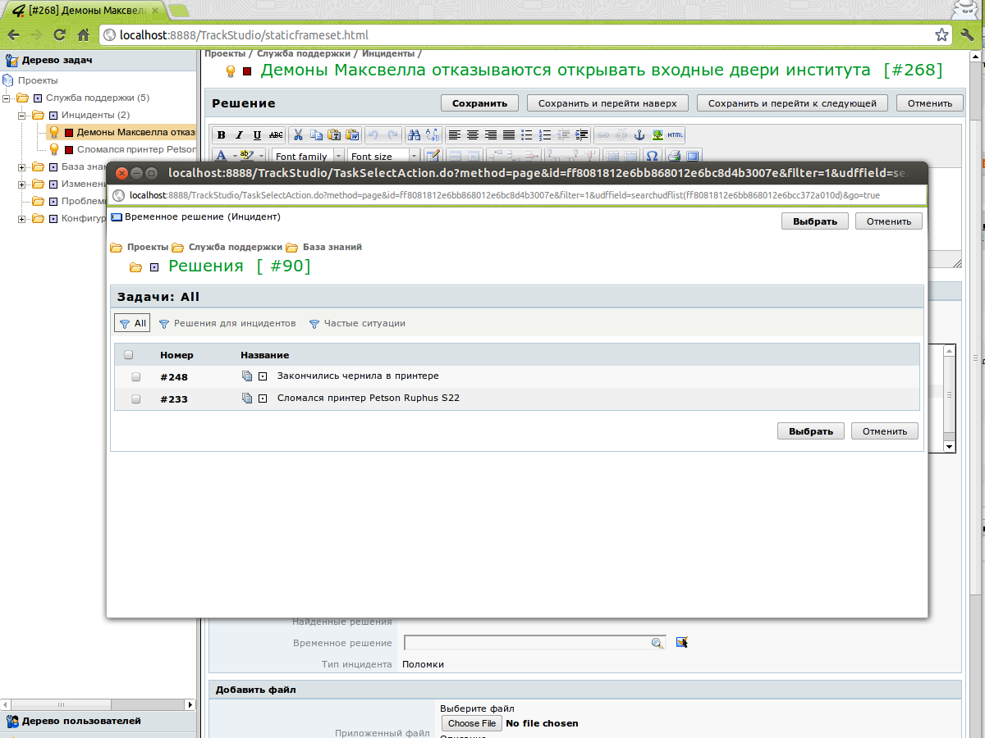
Если среди завершенных инцидентов не найдено подходящего, можно сопоставить расследуемый инцидент с ранее зарегистрированными, для которых уже создана проблема. Если вы найдете такой инцидент, укажите в расследуемом вами тот же номер проблемы при передаче его на третью линию (тогда при решении исходной проблемы автоматически решится и инцидент).
Для того, чтобы передать инцидент на третью линию, нажмите «Передать на 3-ю линию». Если вы считаете, что для расследования инцидента вам не хватает каких-либо данных от клиента, запросите их, нажав на кнопку «Запросить данные у клиента» в панели расследуемого инцидента.
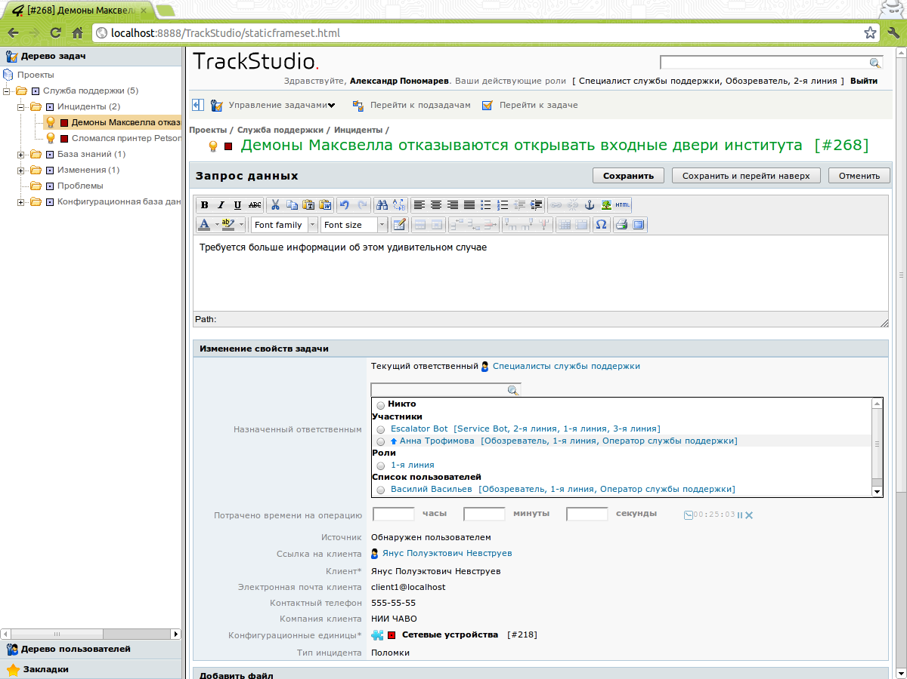
Когда клиент предоставит информацию, инцидент вернется к вам. Его можно будет увидеть в списке «Требуют решения». Инциденты, по которым ожидается информация от клиентов, можно увидеть с помощью фильтра «Ожидают ответа». В поисках решения вы можете также использовать папку Проблемы (#43) с фильтрами «Известные проблемы», «Решенные проблемы». И папку Решения (#90) с фильтрами «Решения для инцидентов», «Частые ситуации».
Если вам не удалось найти готовое решение — передайте инцидент далее на третью линию, нажав кнопку «Передать на 3-ю линию» в панели расследуемого инцидента. При этом для инцидента автоматически будет создана проблема, а сам инцидент будет назначен на одного из сотрудников третьей линии поддержки.

Приложение 3. Руководство пользователя третьей линии поддержки

Работа с инцидентами
Вы получаете инцидент, инициированный клиентами, для которого служба поддержки 1-й и 2-й линии не нашли готовых решений. Ваша задача: проанализировать инцидент и предложить службе поддержки временное решение. Каждому инциденту, переданному вам, соответствует привязанная проблема. Ваша деятельность по решению инцидента будет также отображаться и в связанной проблеме, равно как и работа с проблемой будет отображаться в связанных с ней инцидентах.

Навигация по инцидентам
Войдите в систему под своей учетной записью. Перейдите к задаче #50 Проекты → Служба поддержки → Инциденты. Вы можете использовать фильтры «Мои инциденты», «3-я линия → Ожидают ответа» и «3-я линия → Требуют решения» для перехода к вашим инцидентам.
Если вы нашли подходящее решение для инцидента, укажите его в поле «Временное решение», нажав кнопку «Предложить решение» в расследуемом инциденте. При этом в привязанной к инциденту проблеме также будет привязано указанное вами решение.
Если вы считаете, что для расследования инцидента вам не хватает каких-либо данных от клиента, запросите их, нажав на кнопку «Запросить данные у клиента» в панели расследуемого инцидента. Когда клиент предоставит информацию, инцидент вернется к вам. Его можно будет увидеть в списке «Требуют решения». Инциденты, по которым ожидается информация от клиентов, можно увидеть с помощью фильтра «Ожидают ответа».

Управление проблемами
Задача управления инцидентами — скорейшее восстановление функциональности поддерживаемого продукта или услуги. Причина же их возникновения не выявляется и не устраняется, а значит могут возникнуть новые аналогичные инциденты. Цель процесса управления проблемами — установить корневую причину возникновения инцидентов, предложить временное решение и, если требуется, создать запрос на изменение с целью устранить причину возникновения проблемы. От того, как быстро вы установите корневую причину проблемы и предложите временное решение, зависит как быстро клиенты смогут восстановить функциональность используемых продуктов или услуг.

Навигация по проблемам
Войдите в систему под своей учетной записью. Перейдите к задаче #43 Проекты → Служба поддержки → Проблемы. Вы можете использовать фильтры «Нерешенные проблемы», «Известные проблемы», «Решенные проблемы».
Проблемы в списке «Нерешенные проблемы» отсортированы по deadline (поле «Сделать до»). Важно успеть предложить решение до истечения этого срока.
Так как проблемы создаются автоматически при передаче исходных инцидентов на третью линию, может получиться так, что некоторые проблемы дублируют друг друга. Вам нужно установить, не дублирует ли рассматриваемая вами проблема какую-то другую. Для того, чтобы отметить проблему как дубль, нажмите кнопку «Закрыть как дубль» на панели проблемы. Укажите найденную исходную проблему.
Примените свои знания и опыт, чтобы найти временное решение, которое поможет клиентам восстановить функциональность используемого продукта или услуги. Для того, чтобы предложить временное решение, нажмите кнопку «Предложить временное решение».
Если предложенное вами временное решение подтвердят клиенты, 1-я линия поддержки зарегистрирует решение в Базе знаний, свяжет его с проблемой и с исходными инцидентами. Инциденты будут автоматически закрыты, а проблема переведена в состояние решенной. Если же клиенты отклонят решение, это также будет отражено в проблеме.
Вы можете продолжать расследование проблемы сразу после того, как предложите временное решение, не дожидаясь его подтверждения. После того, как вы обнаружите корневую причину возникновения проблемы, нажмите кнопку «Указать причину» на панели проблемы и опишите эту причину. Затем вы можете, если нужно, создать запрос на изменение, нажав кнопку «Создать запрос на изменение».
После создания запроса на изменение работа с проблемой завершается.

